l ENUTADE TRABAJO No. 1 DE LACOMISIÓN EDILICIADE _.,Cé.'-1/ E..Ajié.RtO
GOBIERNO MUNICIPAL

H. AYUNTAMIENTO CONSTITUCIONAL DE SAN JUAN DE LOS LAGOS, JALISCO.

En la ciudad de San Juan de los Lagos, J a lisco. Siendo las 12:00 docehoras del día 30 treintade Marzo del 2017 dos mil diecisiet e, reunidos en la Oficina del Cementerio Municipal, de este Ayuntamiento de San Juan de los Lagos, Jalisco , ubicada, en la Av. Del Silencio número 102 ( ciento dos), Colonia Centro de ésta Ciudad, en mi carácter de Regidora de la COMISIÓN EDILICIA DE CEMENTERIOS MUNICIPA LES DEL H. AYUNTAMIENTO CONSTITUC IONAL DE SAN JUAN DE LOS LAGOS, JALISCO, en los
términos del artículo 49 fracción 11 y IV de la Ley de Gobierno y Administración Pública

Municipal del Estado de Jalisco, donde se les pide, asistir puntualmente y permanecer en las sesiones del Ayuntamiento y a las reuniones de las Comisiones Edilicias de las que forme parte, e informar al Ayuntamiento y a la Sociedad de sus actividades, a través de la forma y mecanismos que establezcan los orde namientos municipales y, con el objeto de revisar la correspondencia de la presente comisión desarrollándose bajo lo siguiente:

ORDEN DEL DÍA.

l. Lista de asistencias y declaratoria del Quórum Legal.

11. Aprobación del Orden del Día.

111. A s untos Generales.

- Puntos de Acuerdo.

- Clausura de la Sesión.

PRESIDE NCIA
---=.
==----­

GOBIERNO MUNICIPAl

SE ACUERDA.

  - Se acuerda con la Dirección Cementerios Municipales seguir dando mantenimiento y se da por enterado el directo r, al estar presente; de continuar con los arreglos necesarios para que dichas instalaciones este en óptimas condiciones.
  - Se da por enterado el total de servicios realizados durante este periodo de enero a marzo del 2017; da ndo los siguientes resultados 71 setenta y uno servicios .
C) Revisión de las condiciones de limpieza en general del Cementerio Municipal.

D) CLAUSURA DE LA SESION.

No existiendo ningún tema a tratar se da por clausurada la reunión de trabajo, s iendo las 13:00 trece horas del mismo día en que inició la presente, día 30 tre intade Marzo del presente año .

ATENTAMENTE

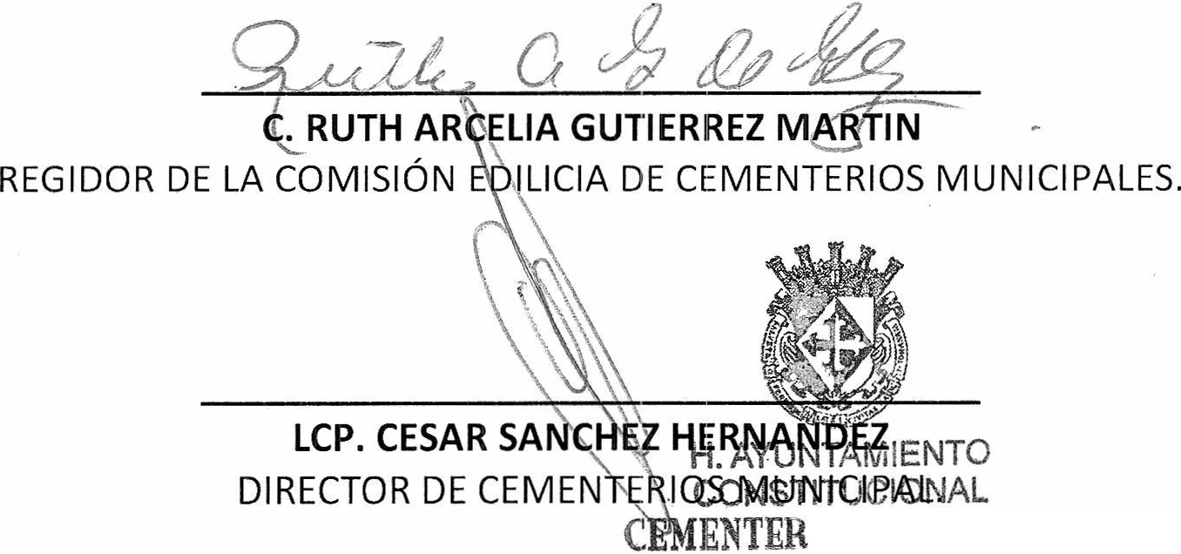"2017, año del centenario de la promulgación de la Constitución Pol ítica de los Estados Unidos Mexicanos y de la Constitución Política d el Estado Libre y Soberano de Jalisco y del natalicio de Juan Rulfo."

10 MUNICIPAt
SAN JUAN Dll LOS LAGOS IAIIsfO

PRESIDENCIA
------=::: 11==----­
GOBIERNO MUNICIPAL

DESAHOGO.

l. LISTA DE ASISTENCIAS Y DECLARATORIA DEL QUÓRUM LEGAL.

En uso de la voz la C. RUTH AECELIA GUTIERREZ MARTIN, en su carácter de regidora de la Com isión Edilicia de CEMENTERRIOS MUNICIPALES, contando con la presencia del Director de Cementerios Municipales, el Lcp. César Sánchez Hernández que actuamos en el levantamiento de la presente, en apoyo estos último y como integrante único y Presidente de la Comisión Edilicia de CEMENTERIOS MUNICIPALES, C. RUTH ARCELIA GUTIERREZ MARTIN.

Ante la asistencia del susc rito y de conformidad a lo establecido en el Regla mento Interior del Municipio de San Juan de los Lagos, Jalisco, se declara que por obviedad existe Quórum Legal para ses ionar;

11. APROBACIÓN DEL ORDEN DEL DÍA.

En el Desahogo del Segundo Punto del Orden del día. En uso de la voz la REGIDORA EN FUNCIONES C.RUTH ARCELIA GUTIERREZ MARTIN, en su carácter de encargada de la Com isión Edilicia de Cementerios Municipales, pone a consideración y ap r ueba el Orden de l día propuesto, por lo que,sin ser sometido a votación por condición única,

SE APRU EBA

111 ASUNTOS GENERALES

En uso de la voz LA REGIDORA C. RUTH ARCELIA GUTIERREZ MARTIN, en su
carácte r de encargada de la Comisión Edilicia de Cementerios Municipales, informo que, no existe algún tema a t ratar dentro de asuntos generales.

